AFA anmälan olycksfall 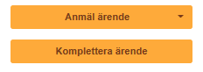 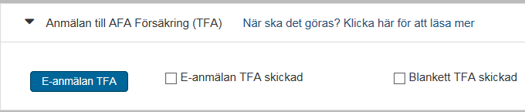

AFA Försäkring  
106 27 Stockholm

0771-880099

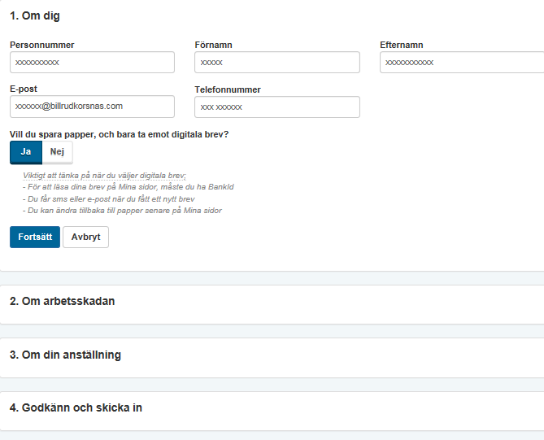

Kan naturligtvis vara en Swedpaper adress

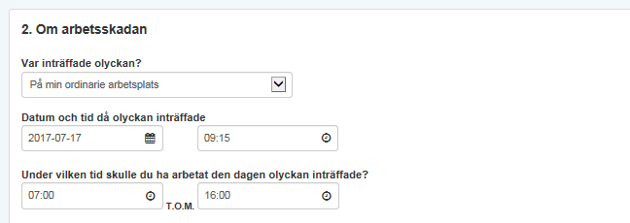

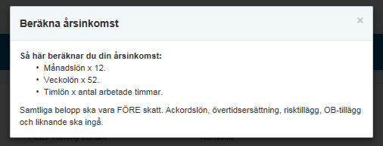

Så här räknar du ut din årslön.

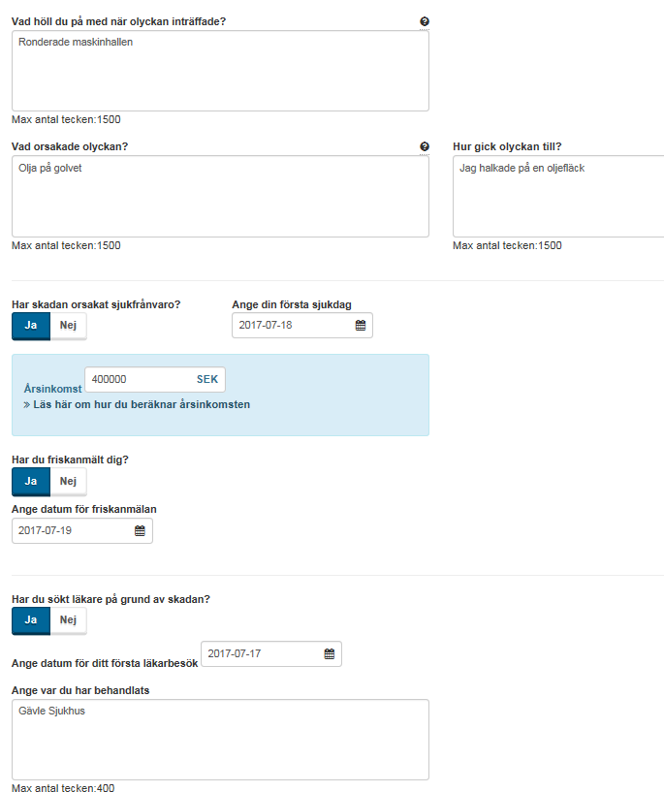

Om ja, ange var du behandlats

Beskriv tydligt och noggrant vad som hänt och vad som orsakade olyckan.

Skriv så att det som inte har en aning om vad som hänt ändå kan förstå.

Uppgifter med sekretess.

Om du inte kan räkna ut själv ta hjälp av lönekontoret via mail.

Vissa frågor dyker bara upp om du tidigare fyllt i

JA

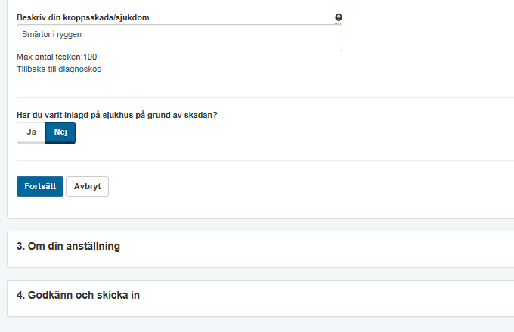

Har du en kod för din diagnos finns ett alternativ att fylla i den. Om inte beskriv själv din skada..

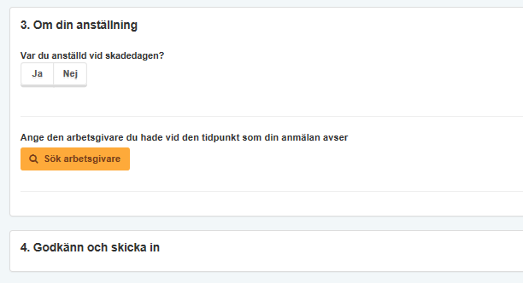

Sök arbetsplats genom att skriva Billerudkorsnäs eller Swedpaper i sökrutan.

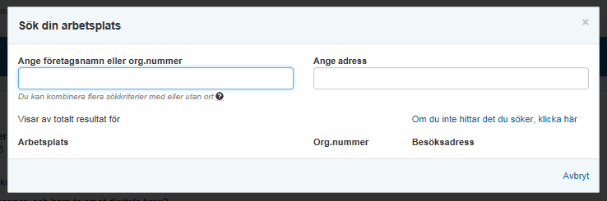





Klicka här när du hittat rätt arbetsgivare.

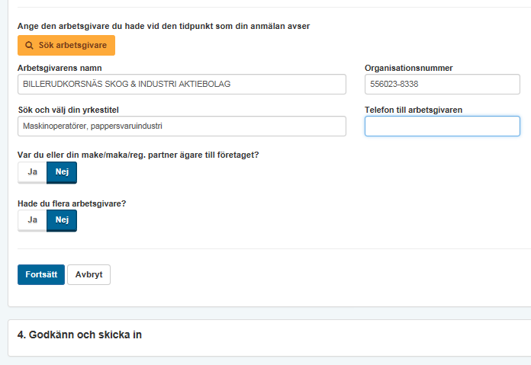

Välj yrke i rullisten

Telefonnummer till respektive arbetsgivare.

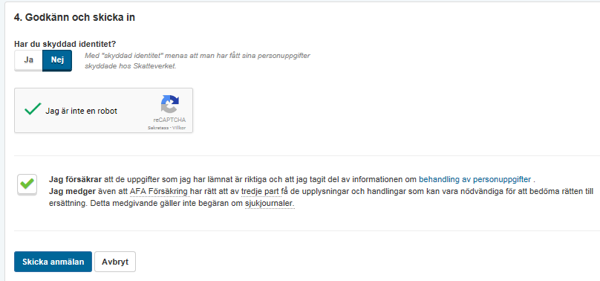

Visar att en det är en människa som skickar och inte spam

Bifoga ev läkarintyg och spara kvitton. Du kan alltid gå in senare både digitalt och via brev för att komplettera uppgifter